Dragi KORONAJUNAKI!
Upam, da ste preživeli lep vikend in si nabrali moči za nov teden
Danes bo dopoldne potekalo ustno ocenjevanje iz TJA, zato se mi slišimo jutri.
Ta teden bom v četrtek ocenjevala NIT po seznamu, ki ga bom poslala staršem po e-pošti.
Vaša učiteljica Katarina Vinšek

SLOVENŠČINA

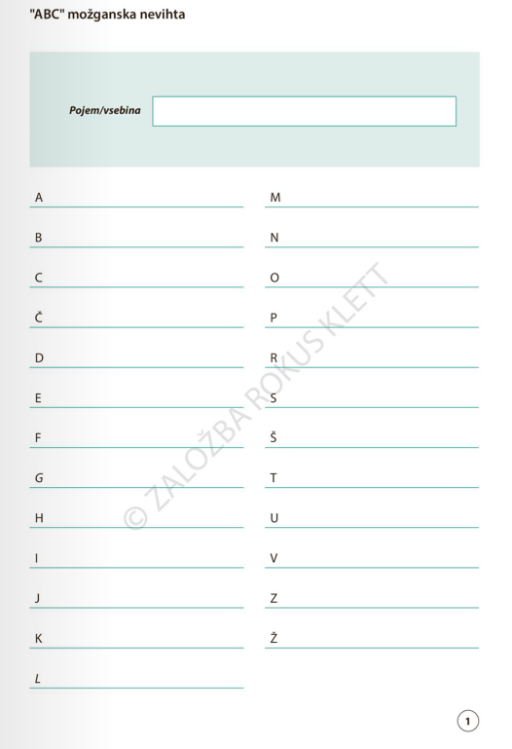
Izberite si en pojem/vsebino, kot na primer: ŽIVALI, RASTLINE, ŠPORT, ZELENJAVA, …

Nato poiščite po en primer na vsako črko abecede.
Bo šlo?

ŠPORT

ROLANJE/KOLESARJENJE

Ne pozabi na čelado in na svojo varnost na cesti. Bodi previden.

MATEMATIKA

UTRJEVANJE

Reši naloge v rdečem DZ (Znam za več) na strani 70.

GUM

MOJ OČKA IMA KONJIČKA DVA

Pesem zagotovo že poznaš, zato jo samo ponovi. Besedilo prepiši v zvezek.

Pesmico lahko tudi poslušaš:
https://www.radovednih-pet.si/vsebine/rp4-gum-sdz-osn/#

Predvidevam, da ima posnetek drugačno melodijo, kot jo poznaš. V torek bomo skupaj zapeli, da vas slišim malo

